UMT tawar program baharu, tarik minat pelajar antarabangsa

Oleh

[**admin**](https://malaysiagazette.com/author/admin/)

 -

 5 June 2023

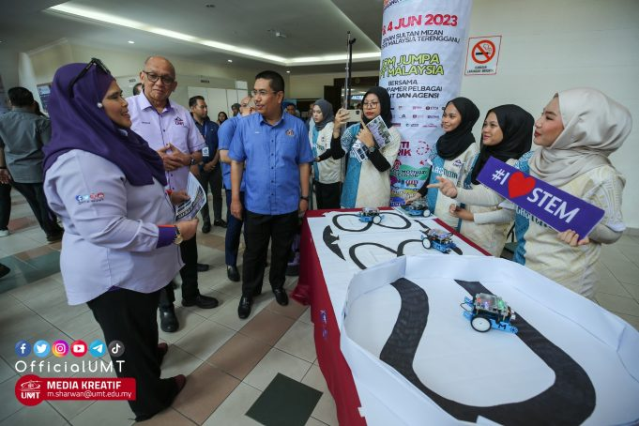

KUALA LUMPUR – Universiti Malaysia Terengganu (UMT) bakal memperkenalkan program baharu yang lebih terbuka dalam usaha menarik lebih ramai pelajar asing ke kampus itu.

Naib Canselor UMT, Prof. Dato’ Dr. Mazlan Abd Ghaffar berkata, penawaran program Asasi STEM Antarabangsa melonjakkan lagi pencapaian universiti itu di peringkat global.

“Dengan penawaran program baharu ini, ia membuktikan keupayaan UMT berada pada kedudukan terbaik setakat ini.

“Pengiktirafan ini bakal membuka peluang kepada pelajar luar negara, pelajar asing yang berada dalam negara, pelajar Malaysia yang berada di luar negara serta pelajar tempatan  
untuk mengikuti pengajian bertaraf antarabangsa di UMT.

Beliau berkata, program baharu yang dijangka mula ditawarkan pada kemasukan Ogos 2023 itu memberi kelebihan kepada UMT untuk membuat pengambilan pelajar  
antarabangsa secara terus bagi mengikuti program persediaan.

“Pengambilan pelajar bagi program Asasi STEM Antarabangsa ini bukan berhenti di situ, malah pelajar-pelajar tersebut ditawarkan untuk mengikuti pengajian sarjana muda dan  
seterusnya ke peringkat lebih tinggi di UMT.

Beliau berkata demikian semasa Majlis Pelancaran Karnival Jom Masuk U Zon Timur yang berlangsung di Dewan Sultan Mizan UMT pada 4-5 Jun 2023.

Tambah Dr. Mazlan, universiti itu telah menawarkan beberapa program ‘dual degree’ melalui inisiatif pengantarabangsaan program akademik.

“Setakat ini, UMT telah mempunyai ‘Joint PhD’ bersama Ghent University, Belgium dan kini kerja-kerja pelarasan di peringkat akhir bagi pelaksanaan ‘Dual Degree’ program bersama-sama Solent University, United Kingdom”. Katanya.

UMT yang ditubuhkan sebagai Pusat Perikanan pada 1979 telah melalui pelbagai peringkat evolusi berjaya menempa nama di pelbagai peringkat menerusi pencapaian akademik,  
penyelidikan dan inovasi serta pembangunan mahasiswa.

Antara pencapaian dan pengiktirafan yang telah diperolehi UMT iaitu penarafan oleh Times Higher Education (World University Rankings), Times Higher Education (Impact Rankings), Times Higher Education (World University Rankings by Subject), QS World University Rankings, QS University Rankings (Asia), UI GreenMetric, MyMoheS, Malaysia Research Assessment (MyRA) dan SETARA. – MalaysiaGazette